Ahoj přírodovědci,
dnešní téma je ROSTLINY A ŽIVOČICHOVÉ VOD A BAŽIN.
Pamatujete si, jak jsme toto téma probírali ve 2. třídě? Měli jsme také projektový den, během něhož jsme navštívili rybník v Kruhu, kde jsme si ve skupinách zasoutěžili u naučného panelu. A pak jsme ve škole vytvořili společné dílo. Vzpomínáte?
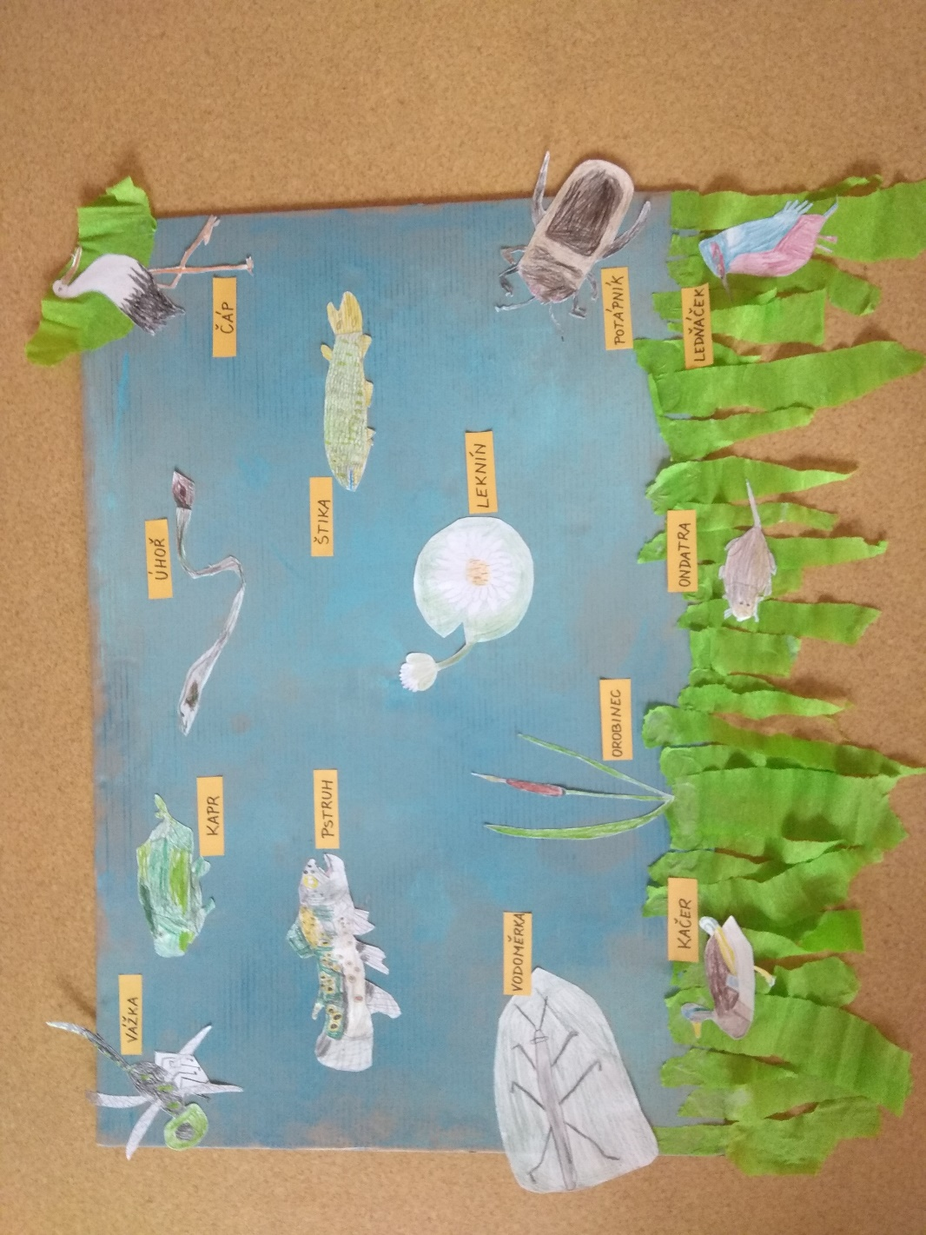

- Dnes si v učebnici pouze prohlédni na s. 66-71 obrázky a názvy rostlin a živočichů, kdo chce, může si přečíst celý text.

- Potom si udělej na Alfovi: PŘÍRODOVĚDA – U vody.

- Na těchto odkazech najdeš pěkné procvičovací hříčky:

http://rysava.websnadno.cz/prvouka_2.roc/leto_uvody.htm

http://rysava.websnadno.cz/prirodoveda_5.roc/obratlovci_ryby.htm

- A pro toho, kdo má rád zábavnou vědu (někteří jste chodili na kroužek), tu mám bezva odkaz: https://www.youtube.com/playlist?list=PLJHHveFosbSxQ22mUYx85bP9whyXRn42b
Zatím tam probrali Jarní rostlinky a klíčení, Co to jsou viry a jak se před nimi chránit, Hravé hmoty a Bílkoviny a desinfekce. Každý čtvrtek přidávají nové video s návodem na jednoduché pokusy. Zkuste to, je to zábava.

